Créer un site web avec Wordpress

Si vous êtes ici, c’est que vous aimeriez savoir construire un site web. Mais alors, a quoi ressemble vraiment un site web ?

Voici un exemple de site internet minimal :

<!DOCTYPE html>
<html>
<head>
<title>test</title>
</head>
<body>
Cette page est une
page toute simple
</body>
</html>
Un site web est un ensemble cohérent de <balises>, en langage HTML formant la structure d’un site. La mise en page, elle est faite différemment, via CSS.
Apprendre ces deux langages demande du temps et de la concentration.

Mais alors, faut-il apprendre à coder pour créer son site internet ?
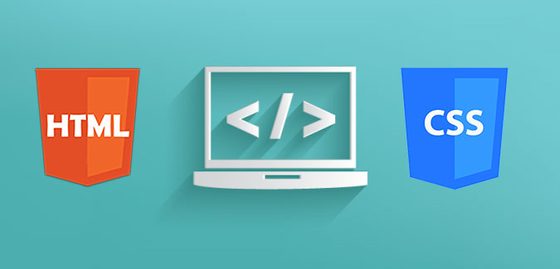

La réponse est non ! Il existe aujourd’hui d’autres façon de faire,en voici des exemples :

Type de site internet | Compétences
Site vitrine – Logiciel payant  Exemple : Wix, Jimdo, Weebly | Aucune
Site vitrine – CMS open source  Exemple : WordPress ou Joomla | - Mise en place hébergement mutualisé  - Utilisation client FTP  - Connaissances HTML / CSS minimales  - Connaissances minimales en PHP et SQL : utiles mais pas nécessaires
Site Ecommerce – CMS Open source OU autre type de site sur mesure | - Administration serveur dédié  - HTML / CSS : niveau moyen  - PHP (ou autre langage côté serveur) : niveau moyen  - Javascript : niveau minimal

Nous allons ici nous pencher sur Wordpress, le CMS le plus utilisé en France.



CMS, Open Source, hébergement, FTP, SQL ?

Alors oui, pour pouvoir construire un site internet, il y a quand même des notions a avoir.

La désignation open source, ou « code source ouvert », s'applique aux logiciels dont la licence respecte des critères précisément établis par l'Open Source Initiative, c'est-à-dire les possibilités de libre redistribution, d'accès au code source et de création de travaux dérivés.


Un CMS, ou système de gestion de contenu ou SGC est une famille de logiciels destinés à la conception et à la mise à jour dynamique de sites Web ou d'applications multimédia.

Un hébergeur web (ou hébergeur internet) est une entité ayant pour vocation de mettre à disposition des internautes des sites web conçus et gérés par des tiers.
Il donne ainsi accès à tous les internautes au contenu déposé dans leurs comptes par les webmestres souvent via un logiciel FTP ou un gestionnaire de fichiers. Pour cela, il maintient des ordinateurs allumés et connectés 24 heures sur 24 à Internet (des serveurs web par exemple) par une connexion à très haut débit (plusieurs centaines de Mb/s), sur lesquels sont installés des logiciels : serveur HTTP (souvent Apache), serveur de messagerie, de base de données…
File Transfer Protocol (protocole de transfert de fichier), ou FTP, est un protocole de communication destiné au partage de fichiers sur un réseau TCP/IP. Il permet, depuis un ordinateur, de copier des fichiers vers un autre ordinateur du réseau, ou encore de supprimer ou de modifier des fichiers sur cet ordinateur. Ce mécanisme de copie est souvent utilisé pour alimenter un site web hébergé chez un tiers.
SQL est un langage informatique normalisé servant à exploiter des bases de données relationnelles. La partie langage de manipulation des données de SQL permet de rechercher, d'ajouter, de modifier ou de supprimer des données dans les bases de données relationnelles.

Nous allons installer Wordpress sur nos ordinateurs.

Cela veut dire plusieurs choses :
- le site ne sera disponible qu’au sein de notre réseau.
- nous ne mettrons pas en place l’environnement mais installerons un logiciel « préparé ».
- Mettre en place un site disponible sur internet ne sera qu’une question de modifications, vous apprendrez ici comment l’outil fonctionne et ensuite, comment cela se passe en production.

C’est parti !

Trouver et installer « instant wordpress » sur https://instantwp.com

Une fois l’installation finie, lancer le programme et vous vous trouverez sur le panneau d’administration d’Instant WordPress. Cliquer sur “WordPress Frontpage” (flèche rouge) ouvrira votre site dans internet explorer comme vous pouvez le voir ci-dessous. A noter qu’il est possible de paramétrer Instant WordPress pour qu’il s’ouvre dans le navigateur de votre choix.
Toujours dans le panneau d’administration d’Instant WordPress, cliquer sur “WordPress Admin” (flèche jaune) ouvrira cette fois ci l’écran de connexion à votre tableau de bord WordPress (Voir ci-dessous).
Attention à bien choisir la langue française avant de vous connecter. Pour vous connecter justement, le Usename est admin et le Password est… password! Pas très original, mais simple à retenir.

Découverte de l’interface de Wordpress

A faire :
- Installer et paramétrer un thème. Comment faire un bon choix ?
- Créer du contenu (articles, pages)
- Les extensions, un sac de nœud ?
  - Le référencement ou SEO
  - la sécurité
  - les traductions
  - E-commerce ?
  - La RGPD
  - Formulaire de contact
  - les back-up
  - l’optimisation et la règles des 3 secondes
- Quelques lignes de code peuvent tout changer...
Les hébergeurs

Qui sont-ils, que proposent-ils ?





Quelle offre prendre pour quelle utilité ?

Utilisation d’un logiciel de FTP client

L’exemple de Filezilla, comment cela fonctionne ?



Sécuriser son site internet

Les API, votre mot de passe,…

